Izokrenuta priča
Branko Ćopić (1915-1984)
„Ova priča je pretrpjela zemljotres, pa je u njoj sve ispreturano. Pokušajte vi da svaku riječ stavite na njeno mjesto“.
Tek je brdo izašlo iza sunca, a krevet skoči iz prostranog čiče, navuče noge na opanke, stavi glavu na kapu i otvori kuću na vratima,
- Gle, noćas je zemlja dobro pokvasila kišu! – začuđeno reče brk sučući čiču, pa brzim dvorištem požuri niz korake, istjera štalu iz krave i reče:
- Rogata livado, idi pasi u zelenoj kravi, a ja ću noge pod put, pa ću poći u drva da donesem šume.
Čiča stavi rame na sjekiru i namignu babom na svoje oko.
- Bako, skuvaj u jajetu četiri lonca dok se posao vrati s čiče. Danas će ručak slatko pojesti starca.
Put krenu niz čiču dižući svojom prašinom oblake opanaka. Od toga se uplašiše neka kola, pa u trku izvrnuše konje, a uzda ispusti kočijaša i bubnu ledinom o leđa. Događaj se uplši od nekog neobičnog čiče i opruži polje preko nogu jureći brže nego brdo preko zeca. Kad je čiča bacio sebe ispred pogleda, od zuba mu zacvokota strah i glava mu se diže na kosi: iz obližnjeg vuka virila je krvoločna šuma!
Au, sad je bostan obrao čiču !
Obuzet ludim starcem, naš ti strah preskoči preko čakšira (pantalona) i pocepa trn, pa brže od polja pretrča preko zvijezde.
Pred kućnom babom dočeka ga vjerni prag.
- Tako mi svetog vuka, evo nedjelje u šumi! - viknu glas uplašenim čičom.
Kuća se prepade, uskoči u babu i zatvori ključ na vratima, a siroto drvo pope se na čiču i gore se uhvati granom za ruke očekujući dvorište da dojuri u vuka.

OTKRIVAMO NEPOZNATE REČI: čiča – deda, opanci – vrsta obuće od kože, sučući – uvijajući, krvoločna – svirepa, okrutna, štala – prostorija u kojoj spavaju krave, ispreturano – pomešano, čakšire - pantalone

1.Pisac Branko Ćopić je zamenio mesta pojedinim rečima u ovoj priči i tako je učinio smešnom. Navedi usmeno nekoliko takvih primera.
2. Zašto je čiča otišao u šumu?_______________________________________________________________
3. Šta je baka kuvala za ručak?________________________________________________________________
4. Koje su životinje opisane u ovoj priči?_______________________________________________________
5. Koga se čiča uplašio?____________________________________________________________________
6. Ko je dočekao čiču na kućnom pragu?________________________________________________________
7. Kako se završava priča? __________________________________________________________________
DOMAĆI ZADATAK: Prepiši u svesci ćirilicom (pisanim slovima) „Izokrenutu priču“ tako da ispreturane reči vratiš na pravo mesto. Oni koji tek uče ćirilicu, neka tekst prepišu latinicom i vrate reči na svoje mesto. Napiši svoju izokrenutu priču, a tvoji drugari će pokušati da vrate reči na svoje mesto.
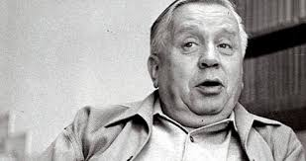 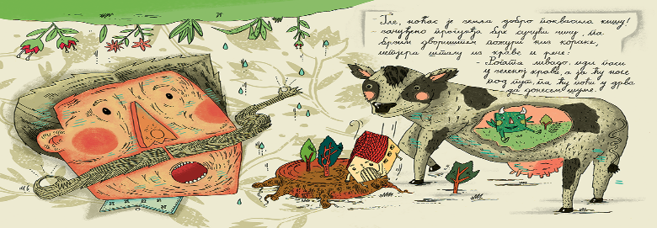 Pisac ove priče, Branko Ćopić, rođen je 1915. u Bosni i Hercegovini. On je napisao čuveni dečji roman Orlovi rano lete, Ježevu kućicu, kao i mnoga druga dela za decu. U Bosni i Hercegovini, Hrvatskoj i Crnoj Gori koristi se ijekavica, dok se u Srbiji koristi ekavica. Napiši reči iz teksta ekavicom i ijekavicom
- Ekavica: ________, mesto, ______, _______, reč, zvezde, istera, ______
- Ijekavica: pretrpjela, _____ , vjerni, nedjelja, ____, ________ , ________ , sjekiru

